
Об утверждении схем и Правил перевозки в общеобразовательные школы детей, проживающих в отдаленных населенных пунктах Чингирлауского района
Утративший силу
Постановление акимата Чингирлауского района Западно-Казахстанской области от 18 февраля 2016 года № 22. Зарегистрировано Департаментом юстиции Западно-Казахстанской области 17 марта 2016 года № 4296. Утратило силу постановлением акимата Чингирлауского района Западно-Казахстанской области от 17 июня 2024 года № 67
Сноска. Утратило силу постановлением акимата Чингирлауского района Западно-Казахстанской области от 17.06.2024 № 67 (вводится в действие по истечении десяти календарных дней после дня его первого официального опубликования).
Примечание РЦПИ.
В тексте документа сохранена пунктуация и орфография оригинала.
В соответствии с Законом Республики Казахстан от 23 января 2001 года "О местном государственном управлении и самоуправлении в Республике Казахстан", Законом Республики Казахстан от 4 июля 2003 года "Об автомобильном транспорте" акимат района ПОСТАНОВЛЯЕТ:
1. Утвердить схемы перевозки в общеобразовательные школы детей, проживающих в отдаленных населенных пунктах Чингирлауского района согласно приложениям 1, 2, 3, 4, 5.
2. Утвердить Правила перевозки в общеобразовательные школы детей, проживающих в отдаленных населенных пунктах Чингирлауского района.
3. Акимам сельских округов, государственным учреждениям "Чингирлауский районный отдел образования", "Чингирлауский районный отдел экономики и финансов" принять необходимые меры, вытекающие из настоящего постановления в соответствии с действующим законодательством.
4. Руководителю отдела государственно-правовой работы и службы управления персоналом (кадровой службы) аппарата акима Чингирлауского района (Нурушев А.) обеспечить государственную регистрацию данного постановления в органах юстиции, его официальное опубликование в информационно-правовой системе "Әділет" и в средствах массовой информации.
5. Контроль за исполнением настоящего постановления возложить на заместителя акима района Айтмухамбетова К.
6. Настоящее постановление вводится в действие со дня первого официального опубликования.
Аким района | А. Халелов
Приложение 1
к постановлению акимата
Чингирлауского района
от 18 февраля 2016 года № 22
Схема перевозки в общеобразовательные школы детей, проживающих
в отдаленных населенных пунктах Чингирлауского района

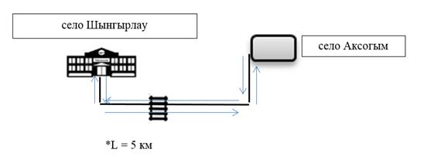

Расшифровка аббревиатур:
км – километр.
Условные обозначения:

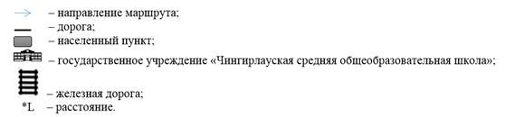

Приложение 2
к постановлению акимата
Чингирлауского района
от 18 февраля 2016 года № 22
Схема перевозки в общеобразовательные школы детей, проживающих
в отдаленных населенных пунктах Чингирлауского района

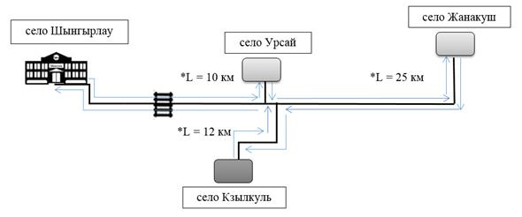

Расшифровка аббревиатур:
км – километр.
Условные обозначения:

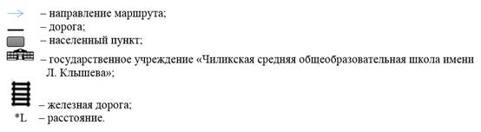

Приложение 3
к постановлению акимата
Чингирлауского района
от 18 февраля 2016 года № 22
Схема перевозки в общеобразовательные школы детей, проживающих
в отдаленных населенных пунктах Чингирлауского района

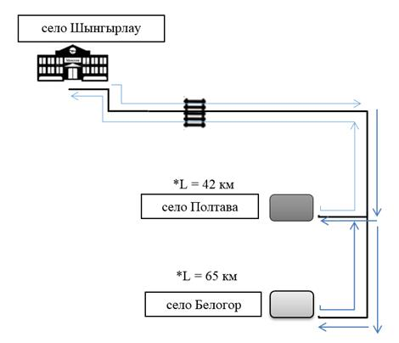

Расшифровка аббревиатур:
км – километр.
Условные обозначения:

Приложение 4
к постановлению акимата
Чингирлауского района
от 18 февраля 2016 года № 22
Схема перевозки в общеобразовательные школы детей, проживающих
в отдаленных населенных пунктах Чингирлауского района

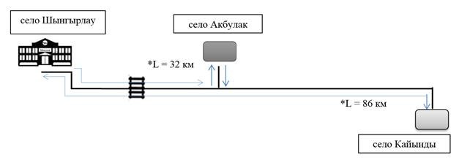

Расшифровка аббревиатур:
км – километр.
Условные обозначения:

Приложение 5
к постановлению акимата
Чингирлауского района
от 18 февраля 2016 года № 22
Схема перевозки в общеобразовательные школы детей, проживающих
в отдаленных населенных пунктах Чингирлауского района

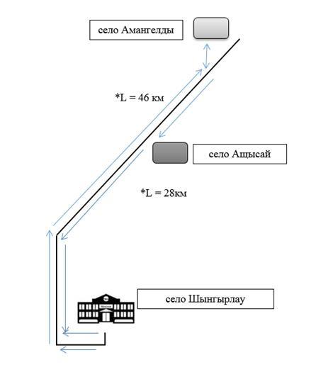

Расшифровка аббревиатур:
км – километр.
Условные обозначения:

Утвержден
постановлением акимата
Чингирлауского района
№ 22 от 18 февраля 2016 года
Правила перевозки в общеобразовательные школы детей, проживающих
в отдаленных населенных пунктах Чингирлауского района
1. Общие положения
1. Настоящие Правила перевозки в общеобразовательные школы детей, проживающих в отдаленных населенных пунктах Чингирлауского района (далее – Правила) разработаны в соответствии с приказом исполняющего обязанности Министра по инвестициям и развитию Республики Казахстан от 26 марта 2015 года № 349 "Об утверждении Правил перевозок пассажиров и багажа автомобильным транспортом" (Зарегистрирован в Министерстве юстиции Республики Казахстан 3 июля 2015 года № 11550) и определяют порядок перевозки в общеобразовательные школы детей, проживающих в отдаленных населенных пунктах Чингирлауского района.
2. Порядок перевозок детей
2. Автотранспорты, предназначенные для перевозки организованных групп детей, оборудуются проблесковым маячком желтого цвета. На автотранспортах спереди и сзади устанавливаются квадратные опознавательные знаки "Перевозка детей".
К перевозкам организованных групп детей допускаются водители в возрасте не менее двадцати пяти лет, имеющие водительское удостоверение соответствующей категории и стаж работы водителем не менее пяти лет.
Количество перевозимых детей на автотранспорте не должно превышать количества посадочных мест.
3. При организации перевозок в учебные заведения перевозчик совместно с местными исполнительными органами Чингирлауского района и администрацией учебных заведений, определяют маршруты и рациональные места посадки и высадки детей.
4. Если перевозки детей осуществляются в темное время суток, то площадки должны иметь искусственное освещение.
В осенне-зимний период времени площадки должны очищаться от снега, льда, грязи.
5. Организатор перевозок детей в учебные заведения регулярно (не реже одного раза в месяц) проверяет состояние мест посадки и высадки детей.
6. Перевозка групп детей автотранспортом в период с 22.00 до 06.00 часов, а также в условиях недостаточной видимости (туман, снегопад, дождь и другие) не допускается.
При неблагоприятных изменениях дорожных или метеорологических условий, создающих угрозу безопасности перевозок, в случаях, предусмотренных действующими нормативными документами о временном прекращении движения автотранспортов, перевозчик отменяет рейс и немедленно проинформирует об этом организатора.
7. Расписание движения автотранспортов согласовывается перевозчиком и организатором.
При неблагоприятных изменениях дорожных условий, при иных обстоятельствах (ограничение движения, появление временных препятствий, при которых водитель не может ехать в соответствии с расписанием не повышая скорости), расписание корректируется в сторону снижения скорости (увеличения времени движения). Об изменении расписания перевозчик оповещает организатора, который принимает меры по своевременному оповещению детей.
8. Массовые перевозки организованных групп детей и перевозки организованных групп детей на дальние расстояния выполняются перевозчиком только при условии сопровождения детей преподавателями или специально назначенными взрослыми (один взрослый не более чем на 15 детей).
9. К перевозкам организованных групп детей допускаются дети не младше семи лет.
Дети, не достигшие семилетнего возраста, могут быть допущены к поездке только при индивидуальном сопровождении работниками учреждения образования, а также родителями и лицами, их заменяющими в соответствии с законодательством Республики Казахстан.
10. Водителю автотранспорта при перевозке детей не разрешается:
1) следовать со скоростью более 60 километров в час;
2) изменять маршрут следования;
3) перевозить в салоне автотранспорта, в котором находятся дети, любой груз, багаж или инвентарь, кроме ручной клади и личных вещей детей;
4) выходить из салона автотранспорта при наличии детей в автотранспорте, в том числе при посадке и высадке детей;
5) при следовании в автомобильной колонне производить обгон впереди идущего автотранспорта;
6) осуществлять движение автотранспорта задним ходом;
7) покидать свое место или оставлять транспортное средство, если им не приняты меры, исключающие самопроизвольное движение транспортного средства или использование его в отсутствие водителя.

© 2012. РГП на ПХВ «Институт законодательства и правовой информации Республики Казахстан» Министерства юстиции Республики Казахстан

